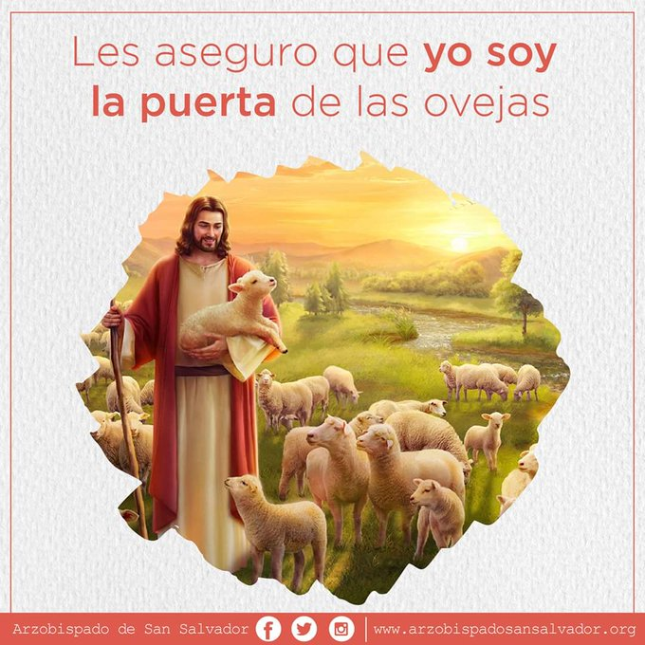
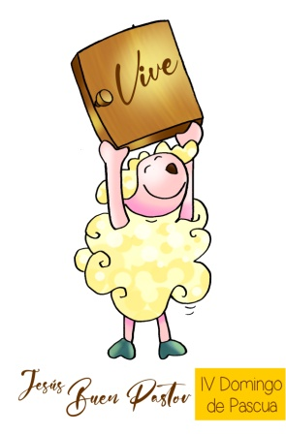
MISA CON NIÑOS

30 de abril de 2017
PASCUA 4º-A

Juan 10,1-10: "Yo soy el pastor, yo soy la puerta”
Mensaje: La ovejita, desde la puerta que es Jesús,
nos dice: Cristo VIVE

ACOGIDA
Hermanos y hermanas: bienvenidos a nuestra celebración pascual. Hoy la Iglesia nos presenta a Cristo resucitado como el Buen Pastor, que vive y no abandona a su rebaño, que lo alimenta y protege, lo conduce por cañadas oscuras con seguridad. Hoy es también el día de pedir para que no falten los buenos pastores en las comunidades cristianas, que se multipliquen las vocaciones consagradas para realizar alguna tarea pastoral. Nos unimos a toda la Iglesia para rogar al Señor que nos de nuevas vocaciones.
-En el nombre del Padre… Cristo Resucitado, el Buen Pastor que ha venido para que tengamos vida y la tengamos en abundancia, esté con todos vosotros.
(Podemos destacar un cuadro del Buen Pastor o si no un zurrón de pastor, un cayado y una frase: “Yo conozco a mis ovejas, yo soy la puerta”).

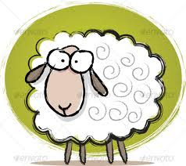
PERDÓN o ASPERSIÓN

(Si no se hace la aspersión)
Ante Dios Padre que resucitó a su hijo Jesús, le pedimos perdón:
- Porque en muchas ocasiones, no somos obedientes ni hacemos caso a los mayores que buscan nuestro bien. Perdón, Señor, perdón
- Porque nos olvidamos de rezar y contarle nuestras cosas a Jesús el Buen Pastor. Perdón, Señor, perdón.
- Porque no oímos tu llamada cuando nos pides que te sigamos. Perdón, Señor, perdón.

- LECTURAS
En la primera lectura, Pedro, el día de Pentecostés, anuncia que aquel Jesús al que ellos crucificaron es el Mesías y Señor, e invita a la conversión; así comenzaron a nacer las primeras comunidades. La segunda lectura Pedro nos recuerda que Cristo es el pastor de nuestras vidas que nos sana las heridas y nos llama a vivir según su ley de amor. En el evangelio Jesús, que da la vida por nosotros, se contrapone a los malos pastores; es también la puerta por la que accedemos a la salvación.

ORACIÓN DE LA COMUNIDAD

Al Padre del cielo le presentamos nuestra oración, diciendo:

-Jesús, Buen Pastor, guíanos y sálvanos. -Madre del Buen Pastor, ruega por nosotros.
1.- Por la Iglesia para que tenga el corazón como el de Jesús, el Buen Pastor. Oremos.
2.- Por el Papa Francisco, por nuestro obispo, por todos los pastores de la Iglesia. Oremos.
3.- Por los niños y jóvenes, para que conozcan y quieran a Jesús el Buen Pastor. Oremos.
4.- Por todos nosotros, para que nos esforcemos en querer a Jesús tanto como Él nos quiere. Oremos.
5.- Por todas la madres, para que el Señor premie su generosidad y nunca les falte el cariños de sus hijos. Oremos.
6.- Por los que se preparan para recibir la comunión o la confirmación, por los catequistas y educadores, por los pastores de la Iglesia. Oremos.
Escucha Señor Resucitado nuestra oración y llena el mundo entero con tu amor. Por JCNS.

5. OFRENDAS
- CAYADO Y CRUZ: Te presentamos este cayado de pastor, con el dirige a sus ovejas, y sus ovejas le conocen. Te lo presentamos ofreciéndote el trabajo de nuestros pastores y catequistas. También te presentamos esta cruz, el cayado del cristiano, pues siguiéndote Señor, iremos por buen camino.
- LLAVES: Te ofrecemos, Señor, estas llaves que nos recuerdan que tú eres la puerta del cielo, por la que debemos entrar para salvarnos y alcanzar la vida eterna. Y que eres la puerta de la Vida en plenitud y que no debemos pasar de largo.
-PAN Y EL VINO: El pan y el vino, son los frutos de la tierra donde te haces vida. Te lo presentamos Señor, para que un día nos trasformes como a estos frutos.

